附件3

**丁香人才平台简历制作流程**

1. 打开微信扫描下方二维码，进入制作简历平台



微信扫描二维码

1. 进入简历模版页面

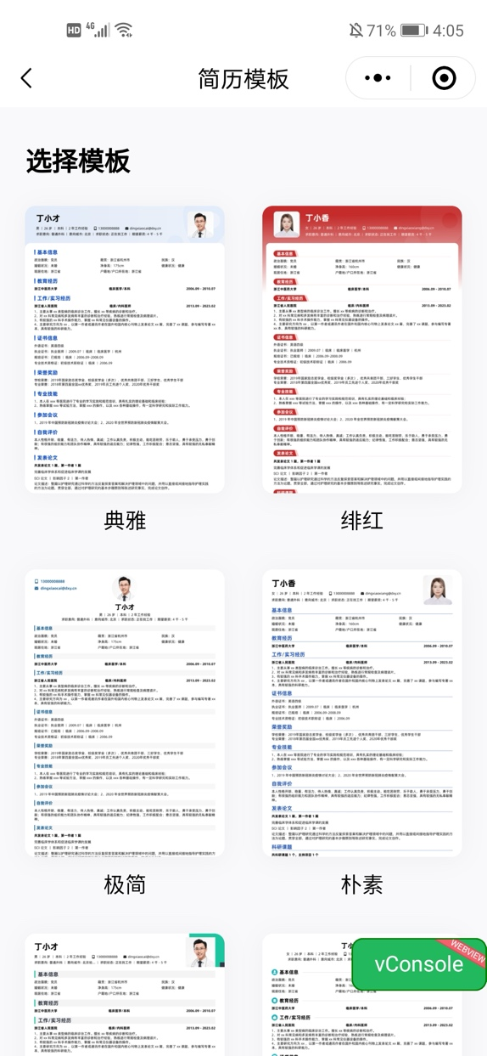

1. 选择一个简历模版，若是没有创建简历则显示【创建简历】按钮；若是已经有简历则显示【立即使用】按钮。

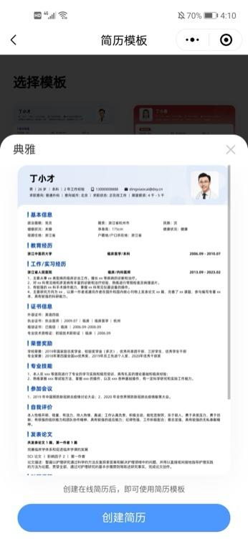

1. 点击【创建简历】，进入创建简历第一步

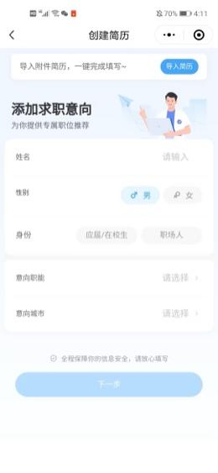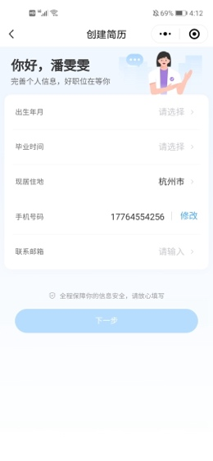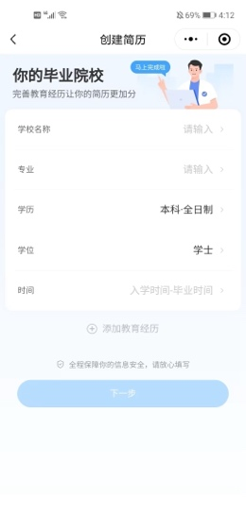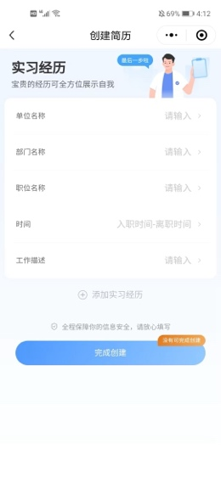

1. 点击【创建完成】，进入模版使用页面

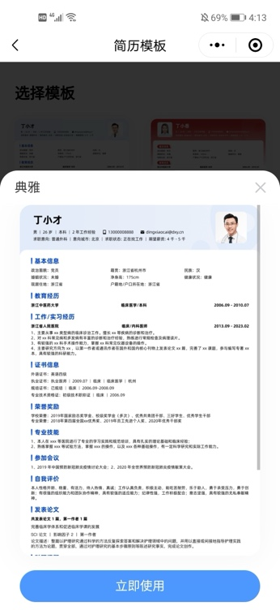

1. 点击【立即使用】，进入预览页面，可切换模版，导出简历等

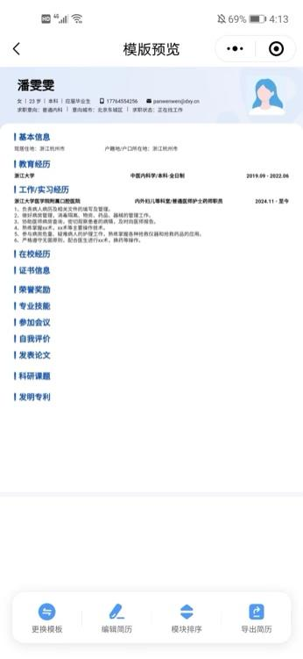

1. 底部按钮，点击【导出简历】，进入导出页面，可修改邮箱，选择导出PDF和WORD两种格式

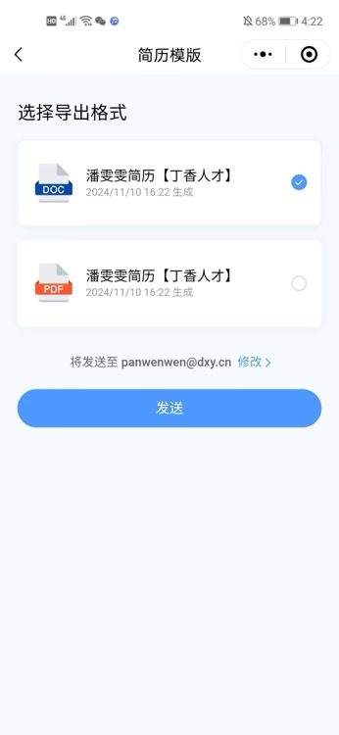

1. 点击【发送】，进入导出成功页，邮箱会收到导出内容

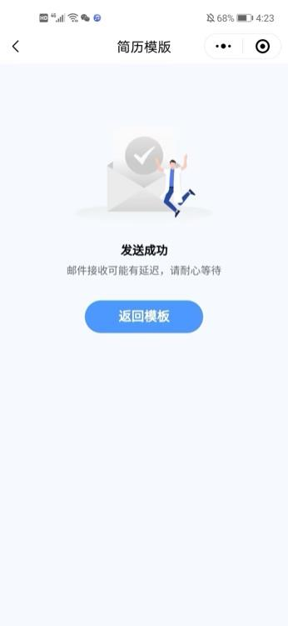

1. 邮件导出 